**Мастер – класс**

**«ТАНЦУЮТ ВСЕ!»**

**В субботу, 19 сентября, для учащихся 6-7-х классов гимназии-колледжа Валерия Шимасюк и Евгений провели зажигательный мастер-класс!**

Все мы хотим жить счастливо! Счастливы мы – когда мы ощущаем радость. Танец дарит множество ярких эмоций! Заниматься танцами можно и нужно каждому! Противопоказаний к занятиям танцами просто не существует!

Танец – особый вид искусства, который не изобретён человеком, а рождён вместе с природой, вместе с миром. С течением времени он изменялся и преобразовывался во что-то новое и необычное. За тысячелетия было придумано огромное количество стилей, видов, форм танца.

**Цель мастер - класса:**показать что зумба – фитнесс доступен всем и в любом возрасте, а также очень полезен для поддержания здоровья.

**Задачи:**

**-**познакомить с направлением танцевального фитнеса «зумба», его историей;

- разучить основные базовые движения «зумба»;

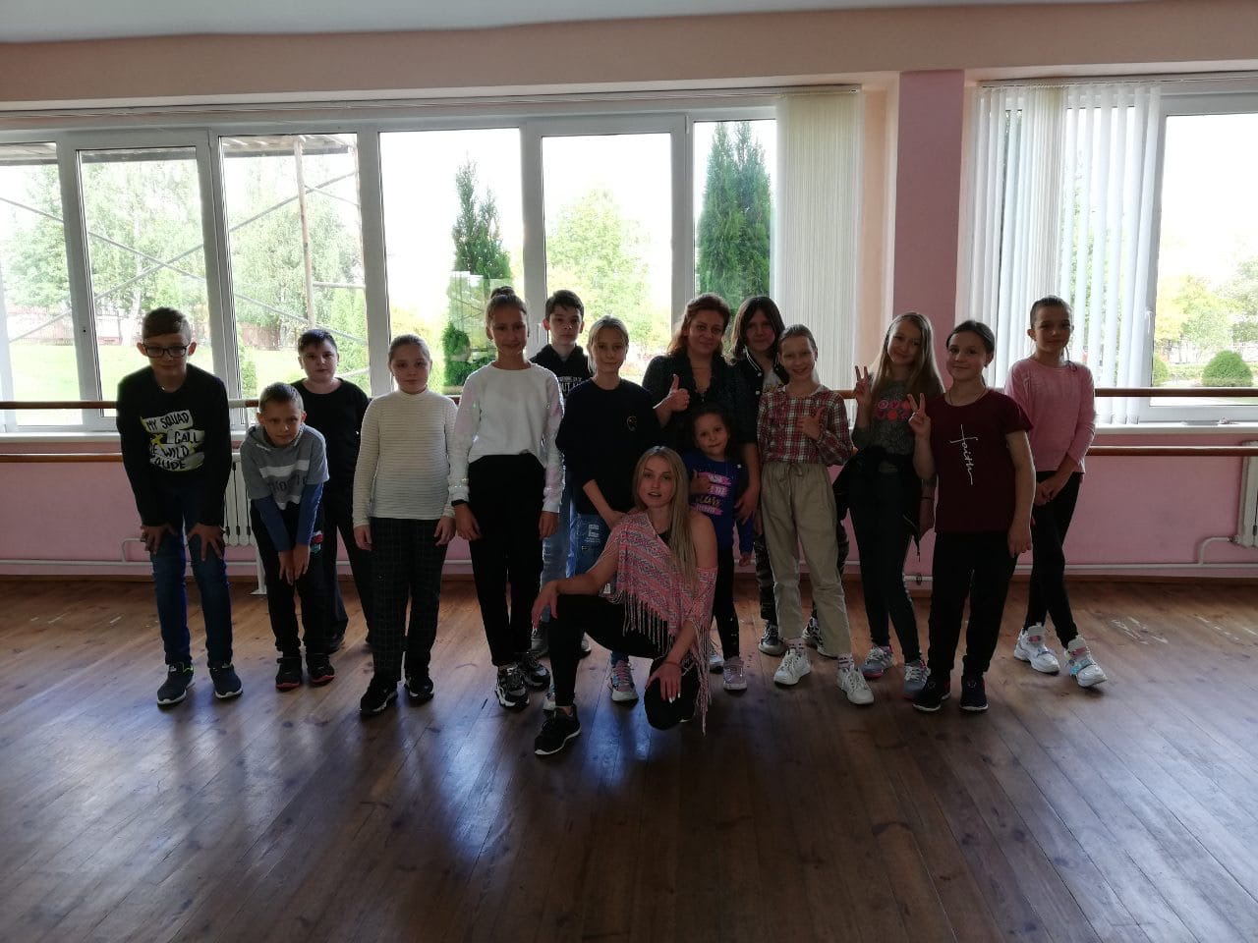

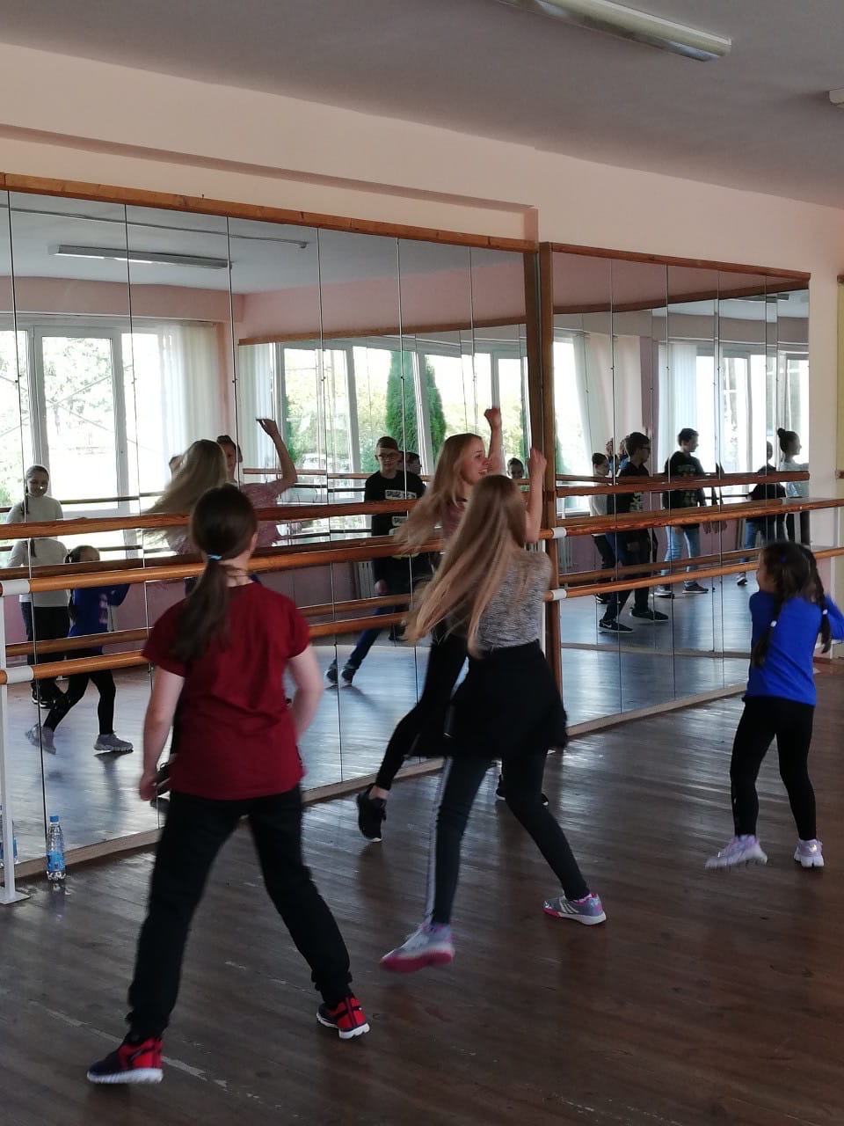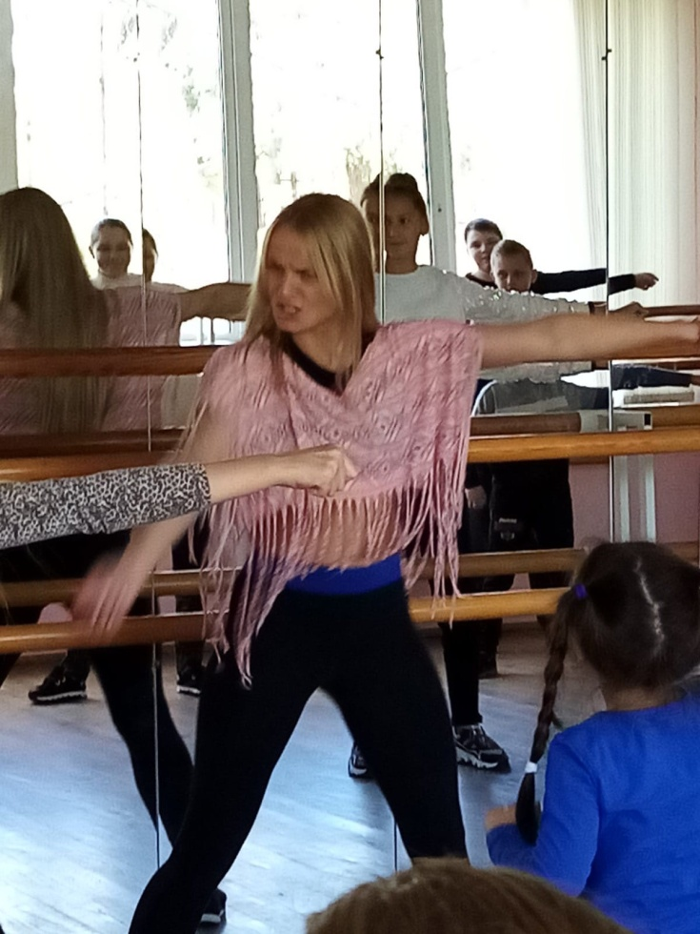

Конкурсная программа «Правильное питание – залог здоровья!»

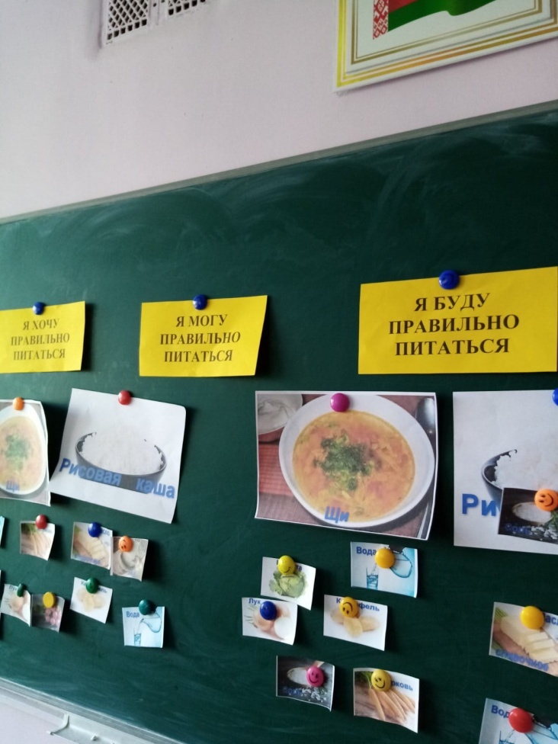Педагог социальный Юзепчук Е.Н. провела с учащимися 6-х классов конкурсную программу "В стране здорового питания". Ребята познакомились с правилами правильного питания, поучаствовали в конкурсах, отгадывали загадки и кроссворды, отвечали на вопросы викторины.

